Методическая разработка урока на тему

«Травянистые растения нашей местности»

Учитель: Сутягина Г.П.

Оборудование: наглядное пособие трав, плакаты, таблицы, литература, магнитофон (кассета - группа «Земляне»); класс украшен осенними садовыми цветами - хризантемы, дубки.

Ход урока

1. Вступительная часть

а) звучит песня группы «Земляне» (припев):

И снится нам не рокот космодрома

Ни эта ледяная синева,

А снится нам трава, трава у дома Зеленая, зеленая трава

б) вступительное слово учителя:

- Мы собрались сегодня, чтобы окунуться в мир природы, а конкретнее в мир травянистых растений.

Блистают звезды, цвет меняют горы,

Снега сползают, розы опадают,

Мне жалко тех людей, которых Ничего на свете не удивляет...

Сегодня, ребята,у нас необычный урок.

Урок-сказка, урок-удивление.

Мы с вами постараемся удивить друг друга, а также удивить наших гостей.

Мы расскажем о растениях, которые растут в нашей местности. (Звучит отрывок из стихотворения)

« Вы проходите мимо цветка?

Наклонитесь, поглядите на чудо, которое Видеть Вы раньше нигде не могли.

Он умеет такое, что никто кС На земле не умеет.»

Мы будем говорить об этих цветах, которые так прекрасны и манят нас своим ароматом. О них мы знаем больше, чем о тех растениях, которые действительно не замечаем, а может, и не хотели замечать.

И так, ребята, мы будем говорить о наших травянистых дикорастущих растениях.

(Начинается сказка)

Наши травы приглашают нас на свою поляну.

Черствый и эстетически не развитый человек ничего не увидит в лесу кроме деревьев, в реке ничего кроме воды, в небе ничего кроме облаков.

Вдумчивый, пытливый наблюдатель открывает для себя мир , полный удивительных и неожиданных открытий

И я надеюсь, что сегодня вы открыли частичку нашей природы.

Вы узнали о растениях намного больше, чем знали до этого.

ИГРА

Ну, а теперь мы узнаем, насколько вы подружились, как хорошо вы узнали друг друга.

Растения делятся?

а) Дети должны назвать растения по картинке.

б) Расположить растения на свои места по их видам.

Деревья Травы Кусты

? подорожник калина

лебеда цикорий

коровяк рябина спорыш шиповник

IV Итог урока.

О чем мы говорили на уроке? (о травянистых растениях)

Чем особенны травянистые растения?

Эти растения не только сорняки, но они несут целебные свойства. Это лекарственные растения.

Выступление детей

1. пырей 2.клевер 3. спорыш 4. коровяк 5. лебеда 6. одуванчик 7. пастушья сумка 8. белена

9. красавка 10. Дурман 11редька 12. шиповник 13. лопух 14. бодяг l5. тысячелистник 16. цикорий 17. подорожник 8. рябина 19. калина 20. ромашка 21. липа

**ДУРМАН**

Здравствуйте, сестрички!

Какую проблему решаем? Вас пригласили в гости? Меня тоже нет.

Вообще-то я неплохо выгляжу. Даже можно сказать красавец! И цветы у меня сильно пахнут. И белые такие. И плод у меня величиной с грецкий орех.

Для сохранности он у меня покрыт неровными шипами, а в моей коробочке многочисленное количество черных семян.

А цвету я с июня по октябрь. Вот я какой!

Расту я вдоль дорог на мусорных местах, в полях и т.д. Кто желает со мной дружить?

**Редька**

А я ищу себе сестру.

Мне говорят, что я похожа на белену, но у меня есть одно отличие. У меня очень красивый, блестящий, черный плод, как бы лакированная ягода, величиной с вишню. А внутри этой ягоды множество семян. Вообще-то я вкусненькая... у меня ягода сладковато- кислая.

Хотите попробовать? Правильно! Не надо меня пробовать! Это вредит

здоровью.

А ещё меня называют белладонна,

сонная трава.

БЕЛЕНА

А я самая красивая!

И зовут меня.... Ах, лучше угадайте, кто я такая.

Я расту всего два года. Цвету все лето. Цветами я хочу привлечь детей, которые не знают, кто я такая. Хоть я и пахну плохо, но глупые дети все равно пытаются меня сорвать, да и не только сорвать, а еще и попробовать - ха-ха!

Зайцы травят людей своим мясом, так как они иногда питаются моими корнями, а пчелы, собирая нектар с моих цветов, заражают мед в своем улье. Человек, который вкусил такой мед, получает отравление.

Расту я вдоль дорог, на пустырях, в мусорных местах, выгонах, ой, почти везде ...

Вот какая я! Я себя очень люблю!

Так, кто я такая?

**ЛИПА**

Эге ,Гей, травянистые !

Привет, друзья!

Я вас с большим интересом слушала. Какие вы все дружные и полезные для людей.

Мы4 - деревья, тоже приносим большую пользу. Но я не буду говорить об этом сегодня, так как это ваша встреча.

А я вас приглашу в следующий раз на нашу древесную встречу.

Но пока вы здесь говорили, я приготовила свой чудесный лечебный Липовый чай.

Будьте здоровы!

ПЫРЕЙ

Здравствуйте, друзья!

Наконец- то,я к вам добрался.

Я пырей ползучий. Не везет мне, если бы вы только знали как!!! Все время меня ругают, вкапывают, жгут. Сорняк я! Сорняк!

Но только одного люди не знают, какой же я полезный. Корневище мои7в виде отваров можно использовать в качестве обезболивающего, мочегонного, кровоостанавливающего средства. А также при болезнях желудочных путей, печени и легких.

Но самое важное - мои корни можно использовать в пишу. Из свежих корневищ готовят салаты, гарниры, варят супы.

Привет! Всем привет!

Опоздала, опоздала.

Помню, помню - приглашали ! Оправдываюсь.

Вы знаете, что я непросто ромашка? Я ромашка аптечная! Все нуждаются в моей помощи! Кому я нужна при ангине и стоматитах, кому при обработке ран, а также при артритах, ревматизме.

Кстати, я очень помогаю при перхоти. Рекомендую мыть голову аптечной ромашкой.

А внутренне я рекомендую себя при заболеваниях желудочно-кишечного тракта, при простуде и бронхиальной астме и т.д.

Кстати, я принесла свой фирменый чай.

Пейте! И будьте здоровы!

**СПОРЫШ (ГОРЕЦ ПТИЧИЙ)**

Здравствуйте, друзья!

Я вот тоже приплелся на вашу лужайку. Цвету я с мая и по сентябрь.

Я хоть и мелковат, да и цветочки у меня бледно-зеленые, но я очень помогаю при кровотечениях, при плохой работе почек, очень полезен при кожных заболеваниях (угри, фурункулы, дерматиты).

Но самое главное, я принес к столу вкусный салат, так как из моих молодых листьев и побегов можно готовить салат, суп, пюре.

**КОРОВЯК**

Привет всем!

Это я, коровяк!

Я очень красивое растение, хоть и название у меня скромное и с коровой схожее, но я не огорчаюсь! Я очень рад, что приношу пользу людям.

Расту я на сухих песчаных местах, по оврагам.

Цветы у меня как видите желтые, листочки войлочные. Настои из моих цветков используют при кашле. Венчики цветков используются для заварки цветочного чая.

Цвету я с июля по август.

**ПАСТУШЬЯ СУМКА**

Здравствуйте, мои хорошие!

Я так спешила к вам. Очень рада вас всех видеть.

Я пастушья сумка. Я отличаюсь от всех вас своими меленькими листочками, цветочками.

Вообще-то на вид я не очень броская, но полезная.

Как вы уже заметили я цвету до позней осени, правда, живу только один год.

Я тоже расту как сорняк на полях, пустырях, вдоль дорог и т.д.

Мой настой и жидкий экстрат травы применяют как кровоостанавливающее средство при легочных, желудочно­кишечных и почечных кровотечениях.

Отвар и сок применяют при болезнях печени, почек и нарушениях обмена веществ.

Из молодых листьев готовят салаты, пюре, борщи, начинку для пирожков. Размолотые семена используют вместо горчицы и перца. Можно сущить и солить.

**РЯБИНА**

Здравствуйте!

Я, рябина! Видите, какая я красивая!

Какие у меня бусы-ягоды. Я ведь ребята, могу относиться и к деревьям, и к кустарникам.

Ну, это я так, к слову.

Так вот ребята, плоды у меня ценные. Содержат аскорбиновую кислоту, каратин - вот. В медицине применяют цинге и других авитаминозах.

Плоды мои пригодны в пишу в свежем виде.

Да, что я все говорю...

Вот, лучше откушайте моих ягод.

Меня, я уверен, знают все.

Я одуванчик.

Цвету я весной и вначале лета. Расту я на вашей лужайке тоже. Только вы меня не заметили, так как я уже отцвёл.

Вы, наверное, знаете, что я носитель многих витаминов. Отвар и порошок моих корней применяют как желчегонное при заболеваниях печени, желчекаменной болезни, а также для улучшения пищеварения и как легкое слабительное.

В пишу применяют почти всё растений. Из свежих молодых листьев готовят салаты и супы.

**шиповник**

Привет!

Я шиповник!

Стою я здесь уже много лет. А вот только сейчас узнал о вас много интересного.

Мы, кустарники, тоже полезны для людей. Вот я, например, имею в своих плодах много витаминов.

Мои плоды можно есть свежими, готовить из них отвары, настои, экстракты, сиропы, кисели, компоты, варенье.

Так что, друзья, мы все очень полезны.

**БОДЯГ**

Привет, ребята!. Господа зеленые.

Что не перестаю себя хвалить?

Слышу, слышу, как вы тут один перед другим каждый себя хвалите. Нет, чтобы меня вспомнить.

Вы хотите знать кто я такой?

Правильно - бодяг, вообще-то я татарник колючий. Да не бойтесь, не уколю.

Так вот я пришел сказать, что тоже очень полезный, правда, живу на одном месте только два года.

Цветок у меня красивый, крупный, шаровидный. Ой, что-то я расхвалился.... Расту, как и вы везде: близь жилья, на залежах, пустырях, у дорог среди кустарников.

А ведь мой сок, настой из листьев, молодых стеблей применяют при восполительных заболеваниях верхних дыхательных путей; настоем

промывают язвы и раны.

Молодые побеги, корни и листья, отваренные в соленой воде используют в пишу.

**ЦИКОРИЙ ОБЫКНОВЕННЫЙ**

Здравствуйте!

Я цикорий.

Расту я уже много лет и наблюдаю за всеми вами все время. Все вы мне нравитесь. А знаете ли вы обо мне что-нибудь?

Видите, какой я красивый, высокий, цветы голубые.

Расту я, где хочу-на пустырях, у дороги. Во мне много витамина С. Отвар из моих корней используют как вяжущие, противомикробное, улучшающее пищеварение средство.

Из корней цикория готовят заменитель кофе.

Вот я вас сейчас им и угощу!

На здоровье!

ТЫСЯЧЕЛЕТНИК

Здравствуйте, здравствуйте!

Я многолетние растение.

Цвету с июня до конца лета, имею приятный запах. Расту по обочинам дорог, среди кустарников и как сорняк на полях.

Ой, я не представился.

Я тысячелетник. Я тоже очень полезное растение.

Настои мои полезны при заболеваниях желудочно-кишечных трактов, при геморрое; их используют для лечения ран, порезов, язв.

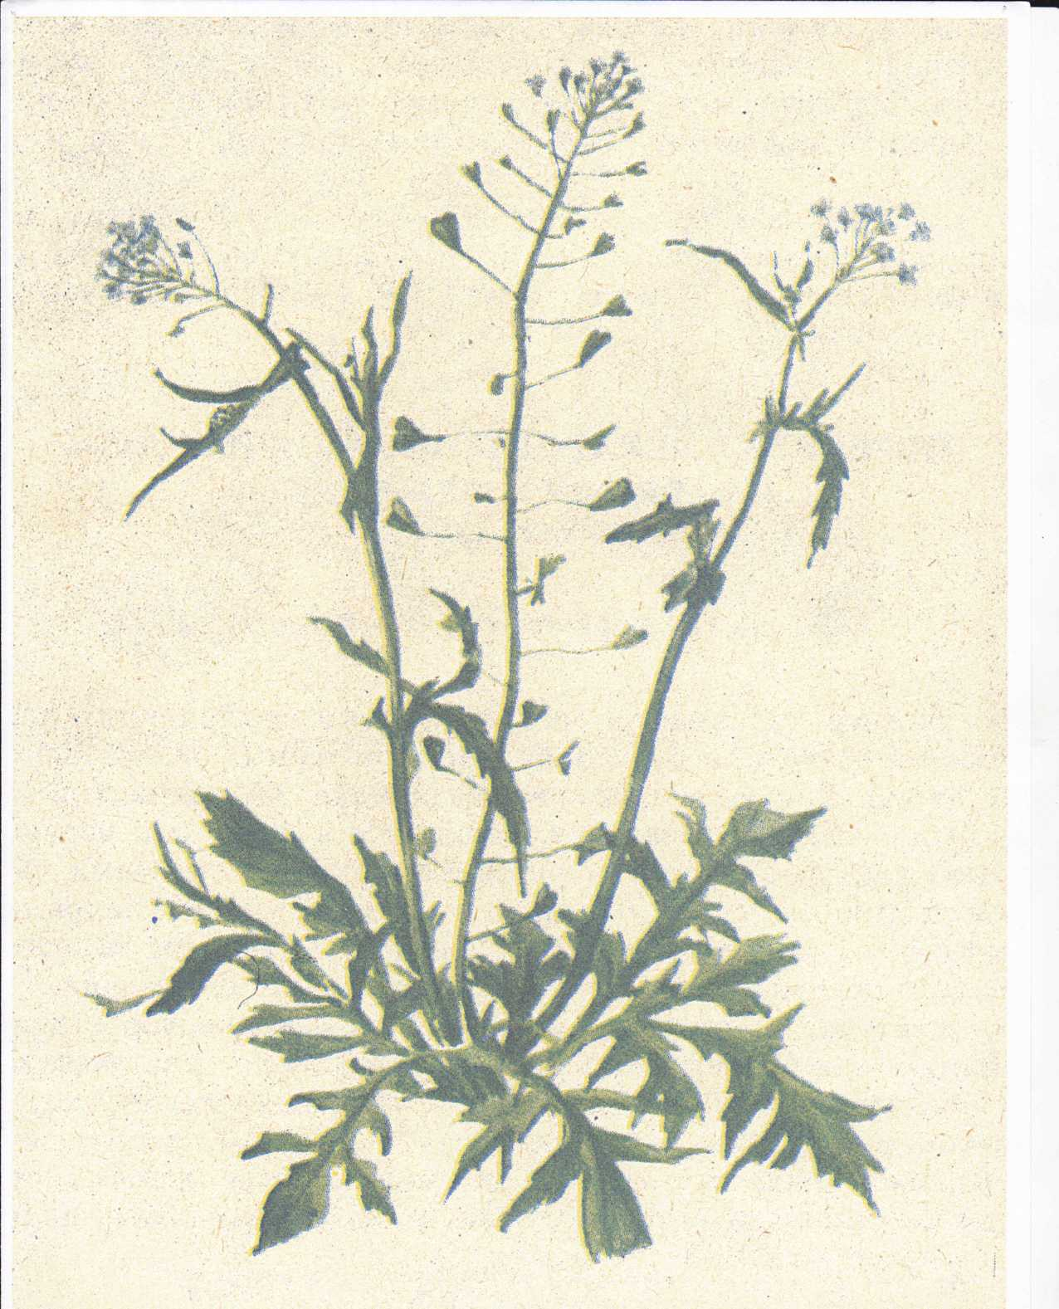

**- *&La£wiyjuLbji еулгкл*** *eS****buute^ejutajt.***

*HMU*

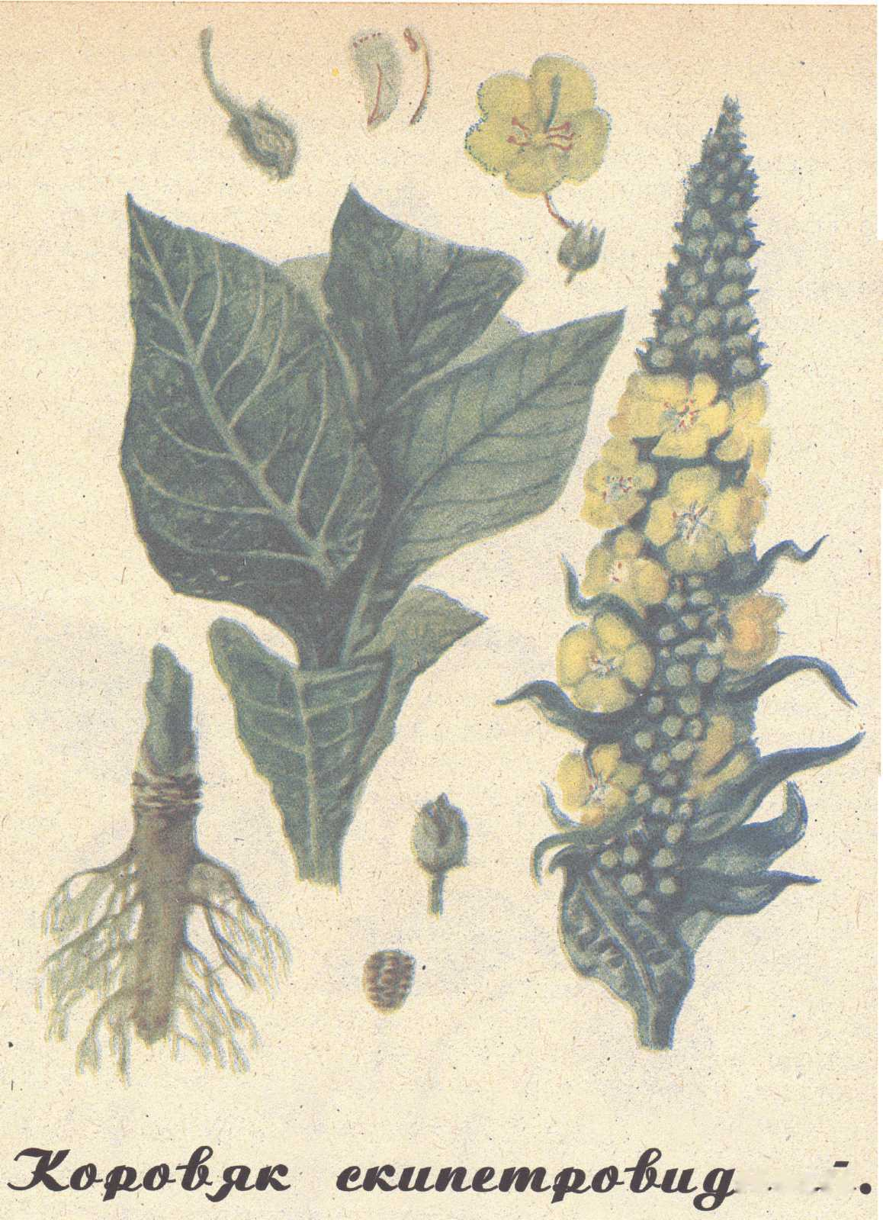

*JVLtLtL*

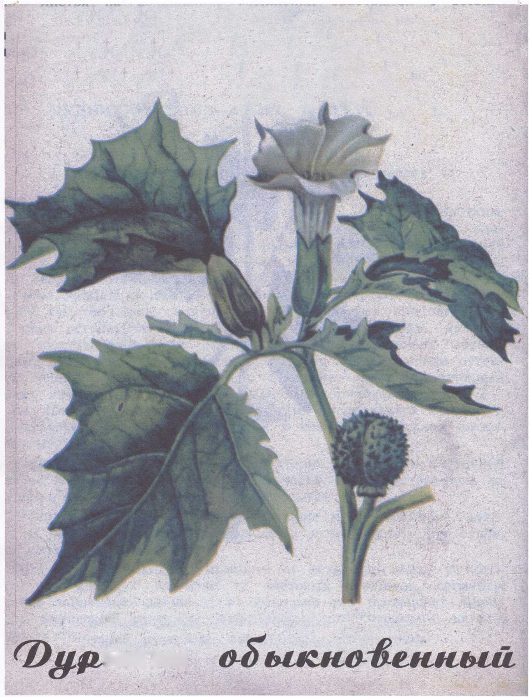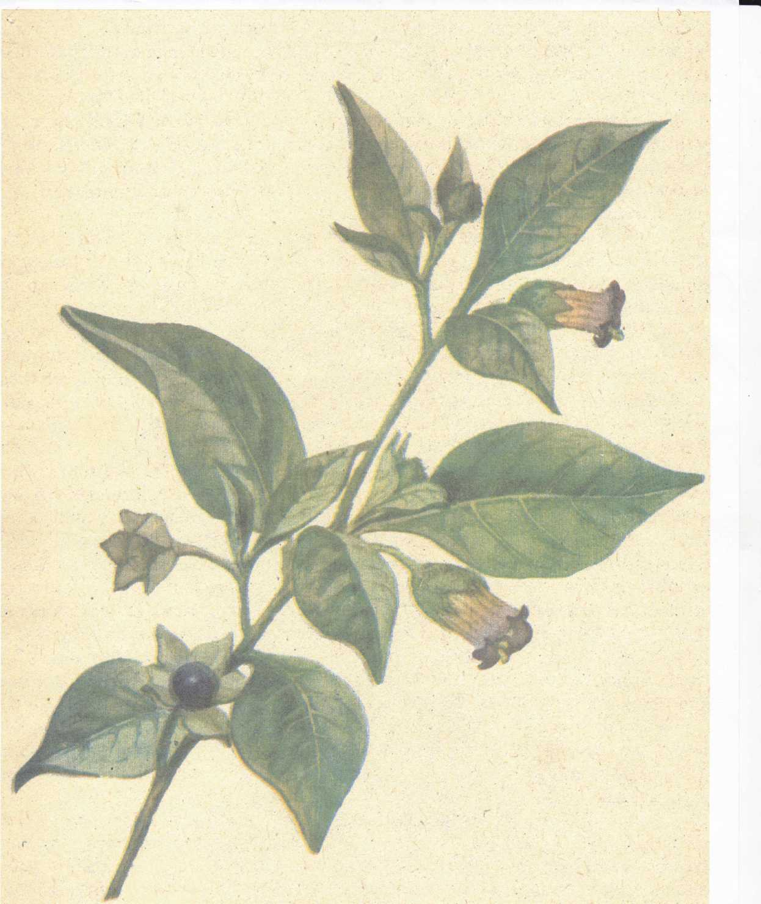

С***Ъыыш-д&шса., e&tuuLji mftaScL,***

*tZfLCLatV&flCL.*

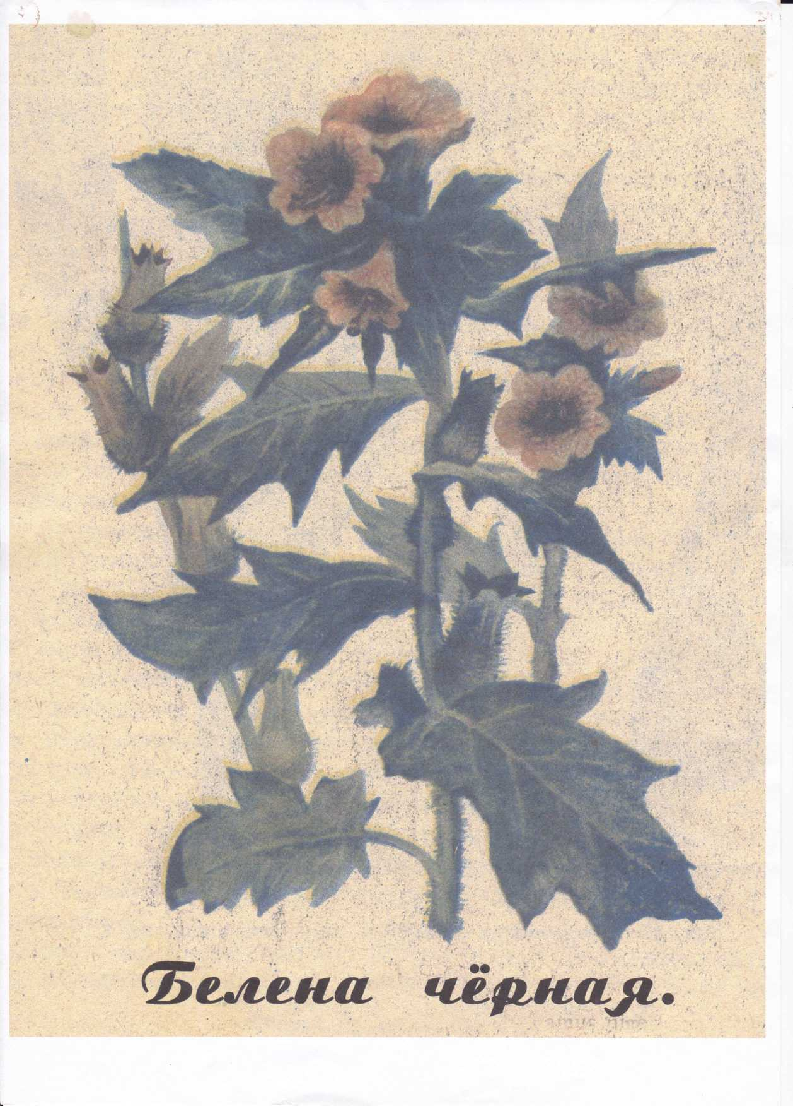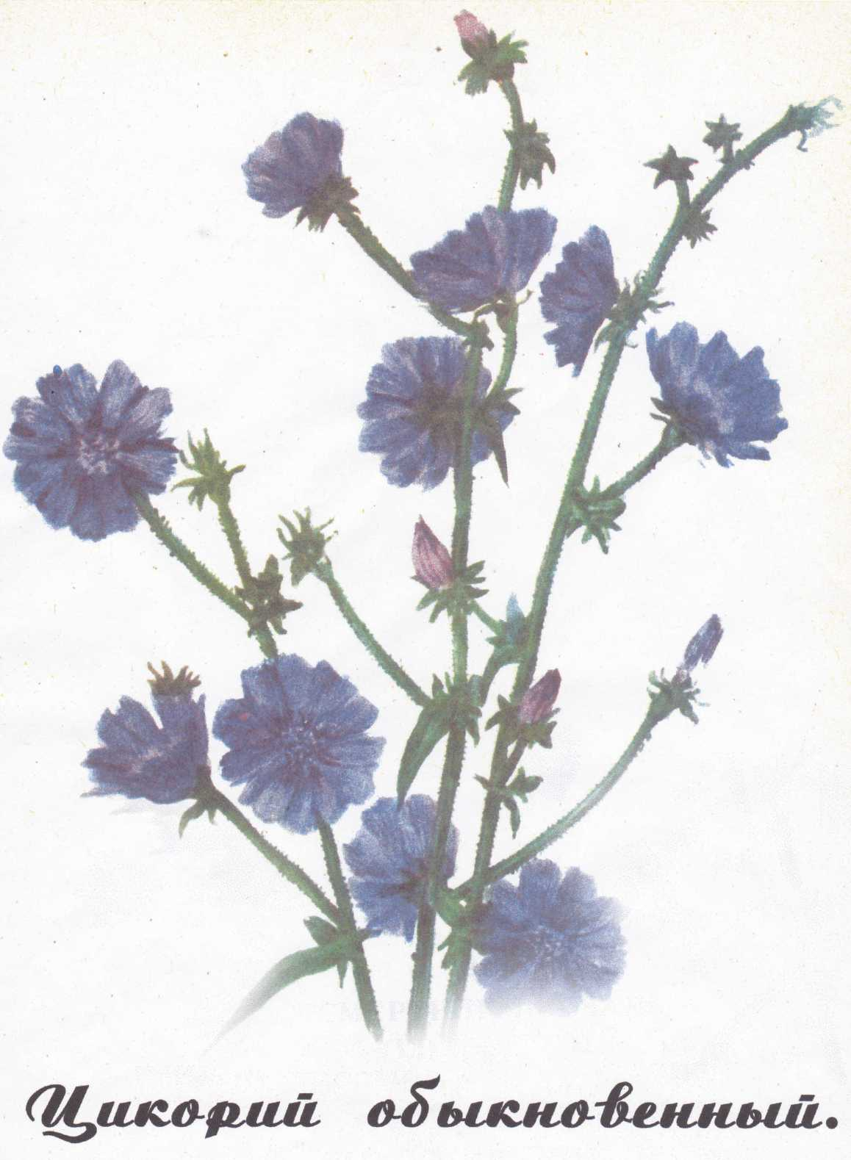

фо-лиши&а. CLitme.*4*M£Ljt

*&ТСьс£а$ыклиу&ен,н.ь1й.*

***QFLamtLfMtJUZ ко-лёо-члш,*** *fifrgjui ы*мв4мммьш*

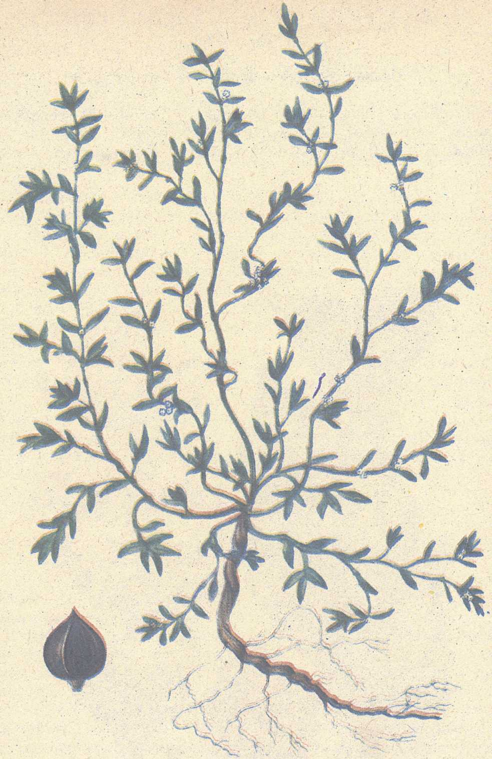

ППШЧЛШ, CltlfrfLblUL

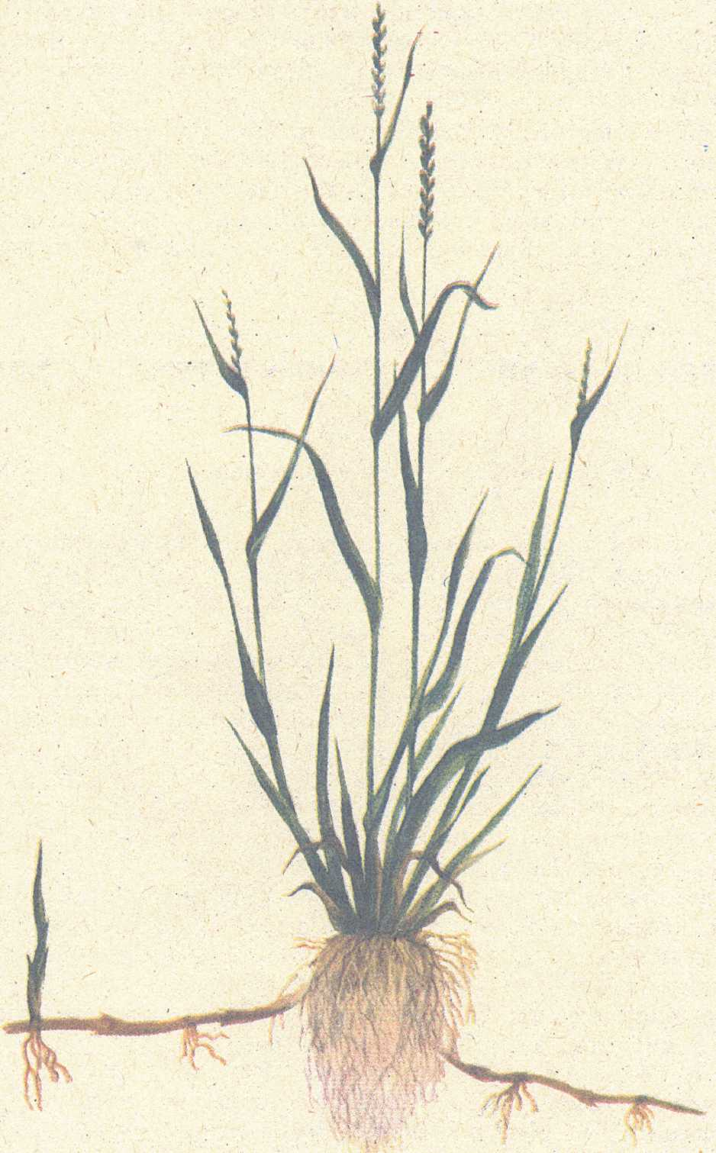

ей *пе-л^ушш.*

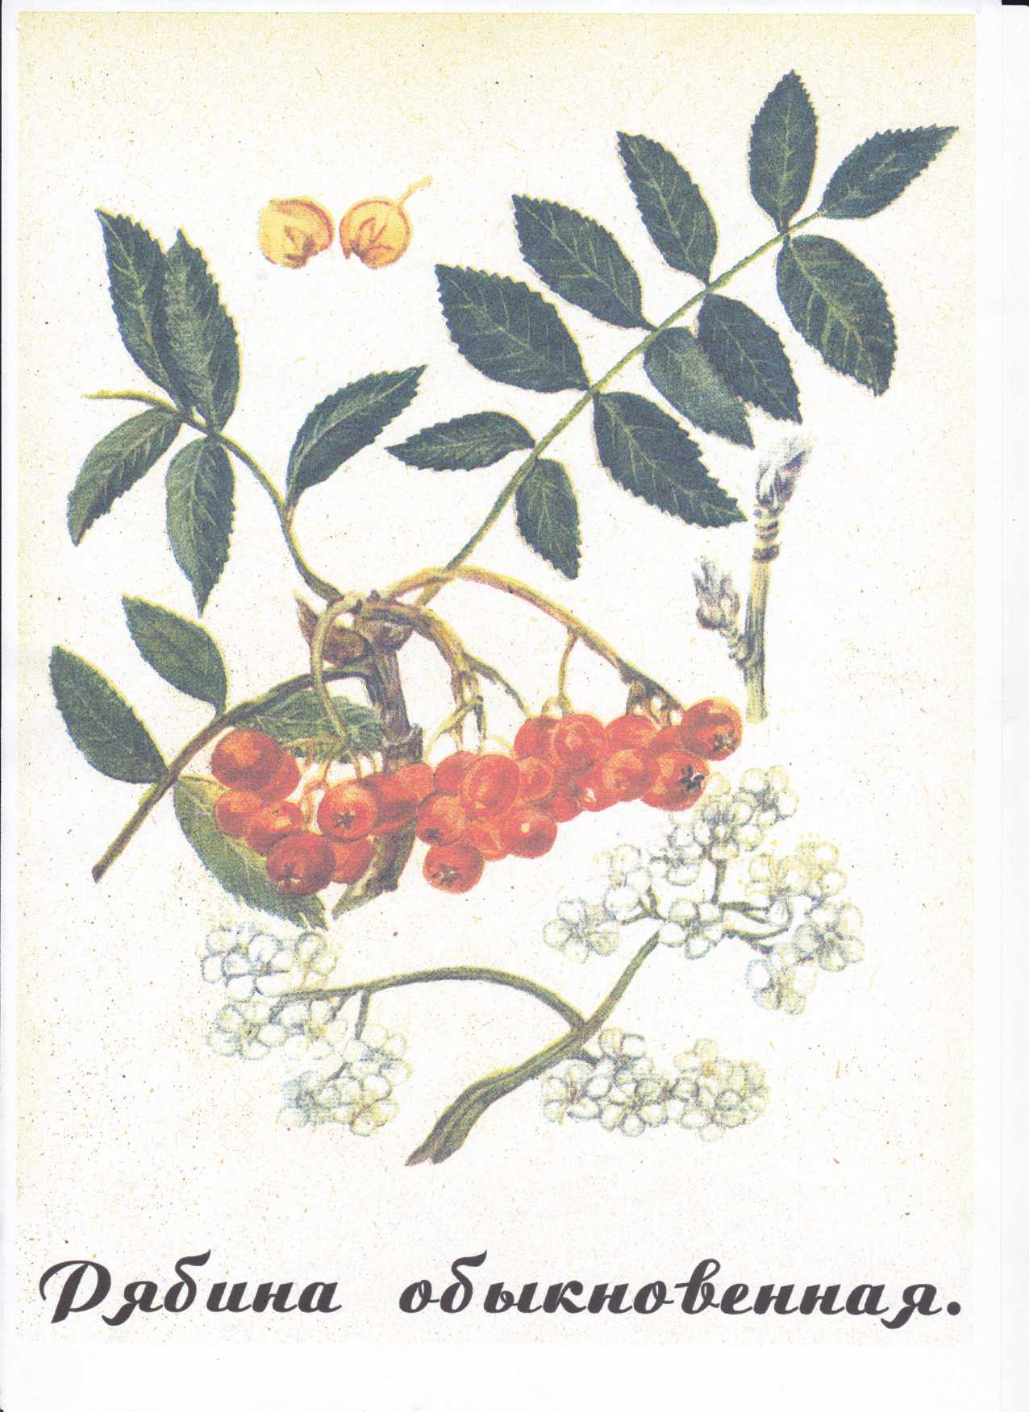

***Лижа лге,л.и&ли&тиаji, или е&р,д,и,е4%иguaft.***

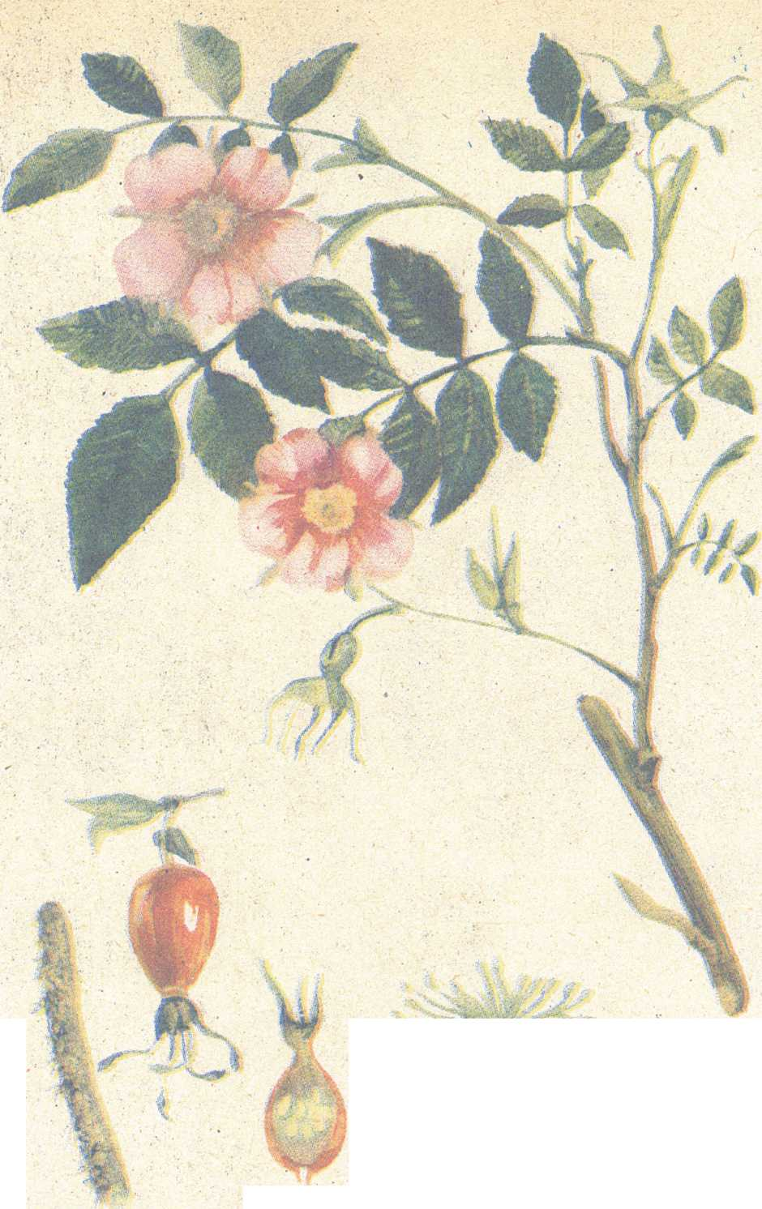

***(Mi,iLne~&niLK. май&ний, шиш. и&рмчмый.***